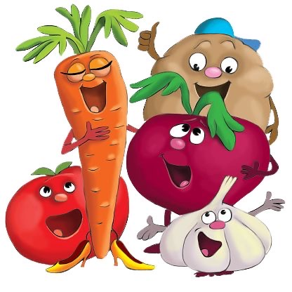

JÍDELNÍČEK
4.4. – 8.4.2022

 | PŘESNIDÁVKA | OBĚD | SVAČINA
PONDĚLÍ | Ovocné máslo /Jahodové/ 7,12  Chléb 1  Mléko 7 | Polévka z rybího filé s krutóny 1,4,7  Boloňské lasaně 1,7,9  Čaj 12  Ovoce | Pórková pomazánka 3,7  Cereální raženka 1,6,11  Mléčné Caro 1,7  Rajče
ÚTERÝ | Pomazánka tvarohová s cibuli a pažitkou 7  Chléb Quinoa 1,6,11  Švédský čaj 7  Kedlub | Hrachová polévka 1  Kuřecí plátek s broskvi a sýrem 1,7  Vařený brambor  Ledový salát | Vanilkové mléko 7  Rohlík královský 1  Ovoce
STŘEDA | Pomazánka vitamínová 7  Raženka 1  Malcao 1,7  Ovoce | Koprová polévka /Kulajda/ 1,3,7  Hovězí kostky na hříbkách 1,7  Dušená rýže  Salát z červené řepy | Pomazánka rybí z lososa 4,7  Slunečnicový chléb 1  Čaj s mlékem 7  Ředkvička
ČTVRTEK | Pomazánka z vepřového masa 7  Chléb 1  Čaj s citronem  Salátová okurka | Polévka zeleninová s kapáním 1,3,7,9  Čočkový prejt 1  Vařený brambor  Kysané zelí 1  Čaj 12, Ovoce | Grahamový rohlík s Lučinou 1,7  Kapie  Granko 6,7
PÁTEK | Pomazánka ze strouhaného sýra 7  Lámankový chléb 1,6,7,11,12  Mléko 7  Ovoce | Polévka z vaječné jíšky 1,3,9  Králičí stehno na paprice 1,7  Krupicové noky 1,3,7  Džus | Zeleninová pomazánka I. 3,7,9  Chléb 1  Bílá káva 1,7

Pitný režim zajištěn po celý den!!!

Vedoucí školní jídelny: Eva Veličková
Hlavní kuchařka: Gabriela Snašelová

